Heizungspolitik im Trend

SPD-Bundestagsabgeordneter Dr. Johannes Fechner zu Besuch beim Raumklimaspezialisten Zehnder in Lahr
Lahr, Juli 2023. Am 11.07.2023 bekam der internationale Raumklimaspezialist Zehnder hohen, politischen Besuch durch den Bundestagsabgeordneten Dr. Johannes Fechner. Der für den Wahlkreis Emmendingen-Lahr verantwortliche SPD-Politiker wollte sich bei seinem Besuch bei Zehnder in Lahr ein persönliches Bild über aktuelle Optionen zur Energieeinsparung sowie Zehnders Beitrag zur Energiewende machen. Entsprechend „hochrangig“ wurde Dr. Fechner bei Zehnder auch von den beiden Geschäftsführern Andreas Berger und Heiko Braun sowie Christoph Scholte, Business Development Manager, in Empfang genommen.
Die ausführliche Werksführung begann für Dr. Fechner im erst kürzlich eröffneten Center of Climate, dem neuen Begegnungszentrum für Kunden, Besuchende und Mitarbeitende. Danach ging es in die Produktion des Design-Heizkörpers Zehnder Charleston – sozusagen „Made in Schwarzwald“ von der ersten bis zur letzten Röhre. Damit ist Zehnder übrigens einer der wenigen Röhrenradiator-Hersteller, der seinen Produktionsstandort noch in Deutschland hat. Doch Imagewerbung war nicht die Motivation für diese Entscheidung, wie Zehnder Geschäftsführer Heiko Braun im Gespräch mit Dr. Fechner erklärte: „Für uns ergeben sich aus dem Produktionsstandort einfach viele Vorteile. Beispielsweise können wir dadurch unsere sehr hohen Qualitätsstandards an den Zehnder Charleston gewährleisten – wie eine mehrstufige Dichtigkeitsprüfung oder die vielen, individuell ausgeführten Auftragsarbeiten in puncto Sonderformen. Auch ermöglichen die Rahmenbedingungen am Standort, dass wir unser gesamtes Firmenareal zu 100% mit Ökostrom versorgen können. Und last but not least sichern wir durch den Produktionsstandort natürlich auch die Arbeitsplätze hier in Lahr“, führte Braun weiter aus.
Sehr interessiert zeigte sich Dr. Fechner auch an den Ausführungen zur Energieeffizienz des Zehnder Charleston. Mit seinem hohen Anteil an Strahlungswärme eignet sich dieser Design-Heizkörper optimal für die Anbindung an regenerative Heizsysteme und ist somit als Austausch-Heizkörper, gerade in Kombination mit einer Wärmepumpe und wasserführenden Heizsystemen, ein perfektes Produkt für die Energiewende.

Das Thema „Energieeffizienz“ führte auch gleich zum zweiten großen Geschäftsbereich von Zehnder, der Komfortlüftung. Hier erläuterte Zehnder Business Development Manager Christoph Scholte das enorme Energieeinsparpotential der Wohnraumlüftung mit Wärmerückgewinnung. So lässt sich mit dieser bewährten Haustechnik beispielsweise im Neubau eine Reduktion von Treibhausgasen sowie von Primär- und Endenergieeinsatz der Heizung von bis zu 50% im Vergleich zur Fensterlüftung erzielen. Scholte zitierte in diesem Zusammenhang eine aktuelle Studie des Instituts für technische Gebäudeausstattung in Dresden: „Wenn es uns gelingen würde, in den nächsten 20 Jahren fast jede zweite Immobilie in Deutschland mit einer Wohnraumlüftung mit Wärmerückgewinnung auszustatten, könnten wir den CO₂-Ausstoss um bis zu 11 Millionen Tonnen pro Jahr reduzieren.“ Angesichts dieser Zahlen sei es für ihn schlichtweg nicht nachvollziehbar, dass die Wohnraumlüftung in der aktuellen Novellierung des Gebäude-Energiegesetzes (GEG) überhaupt nicht stattfindet.“

Dr. Johannes Fechner zeigte sich durchaus beeindruckt von diesem Potenzial der Wohnraumlüftung und versprach Zehnder, diese Daten an die zuständigen Fachausschüsse weiterzuleiten. „Ich bin der Meinung, dass wir zur Zielerreichung einer tatsächlichen Wärmewende in Deutschland jede Technologie nutzen sollten, die uns auf diesem Weg weiterhelfen kann.“ So endete der Besuch des Bundestagspolitikers für Zehnder mit einem echten Mutmacher für die Zukunft, denn die nächste Novellierung des GEG wird sicher nicht lange auf sich warten lassen.

ENDE
Zehnder-Pressestelle:
Sage & Schreibe Public Relations GmbH
Landwehrstraße 61 ▪️ 80336 München ▪️ Deutschland
T +49 89 23 888 98-0 ▪️ www.sage-schreibe.de

Besuchen Sie Zehnder auf
www.zehnder-systems.de



Bildlegenden:
SPD-Bundestagsabgeordneter Dr. Johannes Fechner zu Besuch bei Zehnder -1-

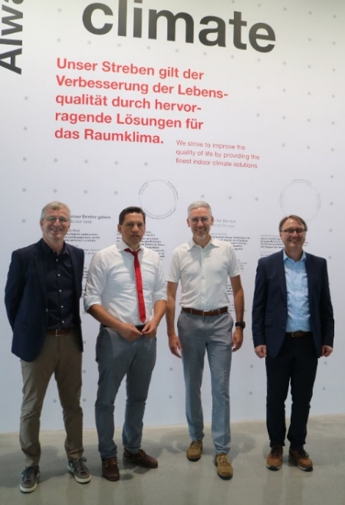
Motiv 1:
Bundestagspolitiker Dr. Johannes Fechner (2.v.l.) wurde bei seinem Besuch bei Zehnder in Lahr ausführlich über die konkreten Beiträge des Unternehmens zur Energiewende informiert. (v.l.n.r.): Die beiden Zehnder Geschäftsführer Andreas Berger und Heiko Braun sowie Business Development Manager Christoph Scholte.

Bildquellen: Zehnder Group Deutschland GmbH, Lahr.
Abdruck honorarfrei bitte unter Quellenangabe
Bildlegenden
SPD-Bundestagsabgeordneter Dr. Johannes Fechner zu Besuch bei Zehnder -2-

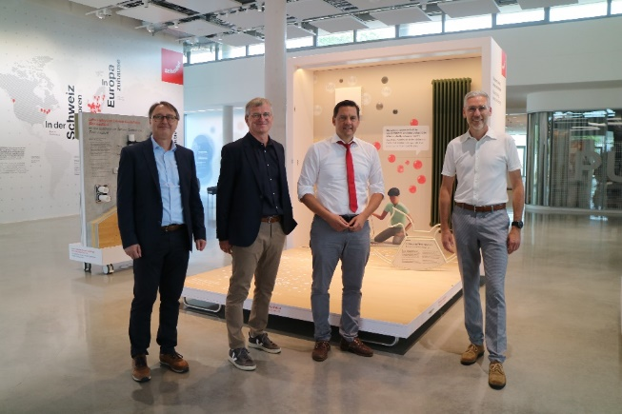
Motiv 2:
Bei seinem Zehnder Besuch stand auch der neue Markenerlebnisraum auf dem Programm. Dort erhielt Bundestagspolitiker Dr. Johannes Fechner interessante Einblicke in das Geschäftsfeld Wohnraumlüftung inkl. abschließender Diskussion bzgl. des hohen Energieeinsparpotentials dieser modernen Haustechnologie. V.l.n.r.: Business Development Manager Christoph Scholte, Zehnder Geschäftsführer Andreas Berger, MdB Dr. Johannes Fechner und Zehnder Geschäftsführer Heiko Braun.

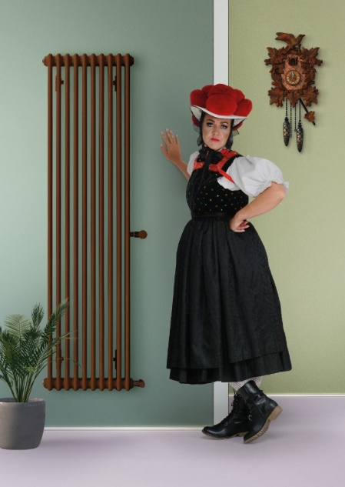
Motiv 3:
Der Heizkörper-Klassiker Zehnder Charleston wird am Standort in Lahr produziert. Mit seinem „Made in Schwarzwald“ ist Zehnder einer der wenigen Hersteller von Röhrenradiatoren, der noch in Deutschland produziert.

Bildquellen: Zehnder Group Deutschland GmbH, Lahr.
Abdruck honorarfrei bitte unter Quellenangabe.

